Bewertungskompetenz fördern: „Bunte Wiese oder Freizeitgelände“ (ab Klasse 7/8)

Vorbemerkungen
Bewertungskompetenz ist für Lernende herausfordernd und kann daher nicht einfach in Gänze an einem Unterrichtsbeispiel bearbeitet werden. Vielmehr sollte Unterricht zur Förderung von Bewertungskompe-tenz -wie bei der Erkenntnisgewinnungskompetenz- so konstruiert werden, dass dabei gezielt nur bestimm-te Teilkompetenzen in den Blick genommen werden, während andere Teilkompetenzen vernachlässigt werden. Konkret wird hier vorgeschlagen, den Bewertungsprozess in drei Teilbereiche zu zergliedern:
Teilbereich WA: Entscheidungsproblem, Perspektiven und Handlungsoptionen erfassen.
Teilbereich A Berührte Werte identifizieren, Sachaussagen prüfen und Werteaussagen formulieren.
Teilbereich GE: Eine Entscheidungsstrategie festlegen und eine begründete Entscheidung treffen.
Alle drei Teilbereiche zusammen bilden dann den gesamten Bewertungsprozess ab (s. grafische Darstellung Seite 2). Im Unterricht wird man mit einem Kontext in der Regel nur einen Teilbereich bearbeiten können.
In Klasse 5/6 sollte das Thema Bewertungskompetenz vor allem personale oder interpersonale Konflikte betreffen, da solche Beispiele gewöhnlich weniger komplex sind. Das hier vorliegende Beispiel „Bunte Wiese oder Freizeitgelände“ für Klasse 7/8 greift einen kommunalen Konflikt auf. Es handelt sich um einen Entscheidungskonflikt aus dem Bereich der ökologischen Ethik (Umweltethik). Das Material fokussiert insbesondere auf den Teilbereich GE der Bewertungskompetenz (in geringerem Umfang auch Teilbereiche WA und A (s. oben; vgl. Grafik Seite 2). Das Beispiel überschneidet sich inhaltlich mit dem Beispiel „Bunte Wiese oder Gewerbegebiet“ (ebenfalls auf dem Landesbildungsserver), so dass sie nur alternativ einsetzbar sind.
Bei umweltethischen Fragen sind häufig Fragen des Artenschutzes berührt. Als fachliche Voraussetzung muss daher zuvor der Wert von Artenschutz exemplarisch bearbeitet worden sein (z.B. ökologische Rolle von Arten im Gesamtgefüge einer Lebensgemeinschaft; 3.2.3 (7) …den Wert von Artenvielfalt an einem Beispiel darstellen).
Andere Unterrichtsbeispiele zur Bewertungskompetenz sollten auf andere Teilbereiche fokussieren, um Lernende über das gesamte Spektrum an Teilkompetenzen hinweg zu fördern (vgl. weitere Materialien auf dem Landesbildungsserver).
Das Material ist hier lediglich verschriftlicht und ohne Angaben zur methodischen Umsetzung. Das Niveau kann je nach Lerngruppe und verfügbarer Zeit durch verschiedene Maßnahmen angepasst werden (s. „Hinweise für Lehrkräfte“). Das Material kann als Blaupause für die Konstruktion von Lernmaterial zur Bewertungskompetenz aus anderen Kontexten dienen. Anregungen für mögliche Kontexte in der Standardstufe 7/8 sind weiter unten unter „Hinweise“ zusammengestellt.

Bezüge zum Bildungsplan 2016(V2)
Inhaltsbezogene Kompetenzen
3.2.3 Ökologie Die SuS können...
(7) den Wert von Artenvielfalt an einem Beispiel darstellen und nachhaltige Maßnahmen zu deren Erhalt entwickeln (konkrete Natur­ und Artenschutzmaßnahmen, z. B. Blühstreifen, Naturgarten, Nisthilfen)

Prozessbezogene Kompetenzen
2.2 Kommunikation Die SuS können...
K3 Informationen aus Texten, Bildern, Tabellen, Diagrammen oder Grafiken entnehmen
K5 Zusammenhänge zwischen Alltagssituationen und naturwissenschaftlichen und technischen Sachverhalten herstellen
K9 sich selbst und andere in ihrer Individualität wahrnehmen und respektieren
2.3 Bewertung* Die SuS können...
B4-14 Einige der in den pbK aufgeführten Aspekte (Nachhaltigkeit, Perspektivenwechsel, eigene und andere Standpunkte, Verantwortung für die Natur) sind durch das Material berührt.
Die derzeitigen Formulierungen der Standards B1-B14 bilden den Duktus eines Bewertungsprozesses (s. Grafik S. 2) nur bedingt ab. Eine Zuordnung von Unterrichtsmaterial zu konkreten Standards ist daher erschwert und wird hier nicht vorgenommen.

Materialien
Titel | Konkretisierung; Bildungsplanbezug | Seite
Arbeitsmaterial 1: „Bunte Wiese“ oder Freizeitgelände: Ein Entscheidungskonflikt im Jugendgemeinderat
Arbeitsmaterial 1 (Schülerarbeitsblatt) | 3.2.3 (7); K3, K5, K9, B(4-14) | 4
Material 1a: Diskussion der Jugendlichen (Schülermaterial) |  | 5
Material 1b,c: Wertepool, Nachhaltigkeit (Schülermaterial) |  | 6
Lösungshinweise 1, Hinweise für Lehrkräfte 1 |  | 7-8
Übung zu Arbeitsmaterial 1; Lösungshinweise; Hinweise für Lehrkräfte | 3.2.3 (7); K9, B(4-14) | 9-10

Hinweise
Mögliche Zerlegung des Bewertungsprozesses in drei Teilbereiche: Eine derartige Zerlegung soll bei der Konzeption von Unterricht helfen, gezielt auf Teilschritte und Teilkompetenzen zu fokussieren, um den Unterricht nicht mit einem kompletten Bewertungsprozess zu überfrachten und Lernende zu überfordern. Die vorliegenden Beispiele („Bunte Wiese“) fokussieren vor allem auf Teilbereich GE, dazu auch ein wenig auf Teilbereiche WA und A (Handlungsoptionen formulieren, Perspektiven wahrnehmen, Werte aus einem Wertepool zuordnen). Die ausgegrauten Aspekte sind im Material vorgegeben.

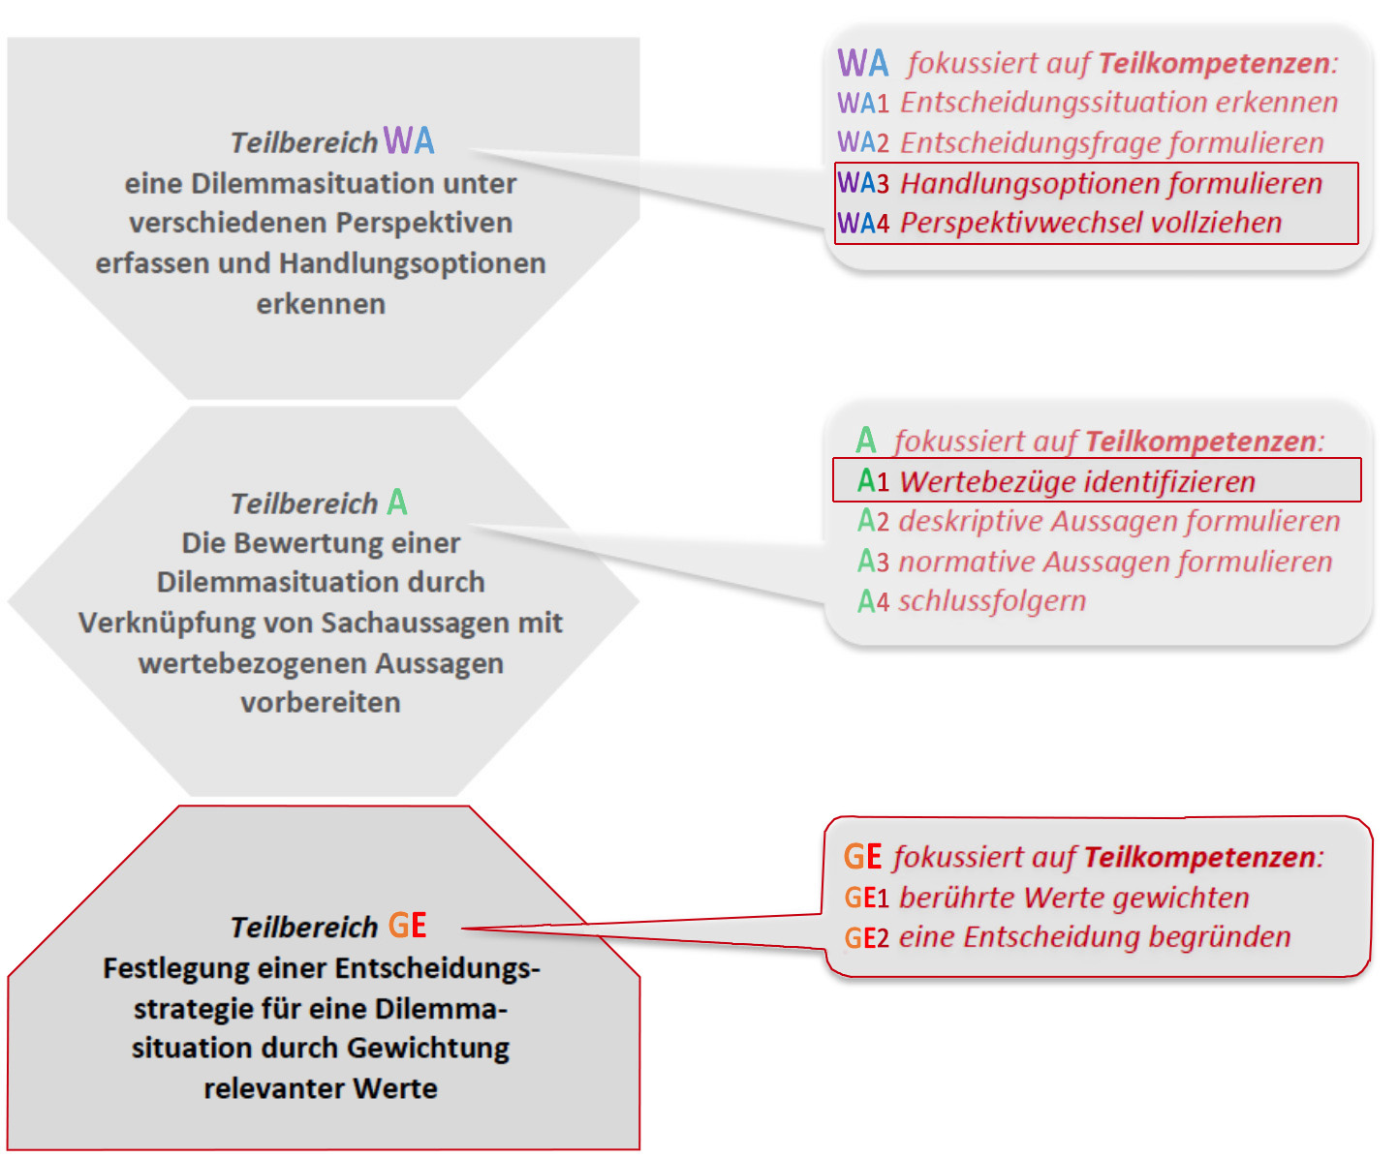

Das Material kann als Blaupause für die Konstruktion von Lernmaterial zur Bewertungskompetenz aus anderen Kontexten dienen. Bewertungssituationen sind im Inhaltsfeld Ökologie in der Standardstufe 7/8 vielfältig konstruierbar. Sie sollten eine konkrete Anbindung an fachliche Aspekte aus dem Untericht haben (z.B. Bezug zu dem im Unterricht gewählten Ökosystem, Bezug zu Kohlenstoffkreislauf oder Biomasse-pyramide). Im Folgenden sind nur einige Beispiele angeführt, die sich in Klasse 7/8 anbieten könnten (siehe auch weitere Beispiele auf dem Landesbildungsserver).

Beispiele für Entscheidungsprobleme (ökologische Ethik) | Konfliktebene | Anbindung BP
Soll die Spielwiese im Garten einer „bunten“ Wiese weichen? | (inter)personal | 3.2.3 (7)
Soll eine lokale „bunte“ Wiese für einen Fabrikstandort geopfert werden? | kommunal/ gesellschaftlich | 3.2.3 (7)
Soll ein privater Waldbesitzer eine Lichtung mit schnellwachsenden Fichten oder mit Mischwald aufforsten? | personal | 3.2.3 (7)
Soll der Stadtwald mit schnellwachsenden Fichten oder mit Mischwald aufgeforstet werden? | kommunal/ gesellschaftlich | 3.2.3 (7)
Sollen in der Gemeinde Windräder errichtet werden? | kommunal/ gesellschaftlich | 3.2.3 (6) (7)
Fleisch auf den Grill? | personal | 3.2.3 (5)
… | … | …
Arbeitsmaterial 1: Bewerten: „Bunte Wiese“ oder Freizeitgelände?

Die Gemeinde ist auf einen Wunsch des Jugendgemeinderates eingegangen: Für die Gestaltung eines Freizeitgeländes, z.B. mit Bolzplatz, Skate-Park und Slack-Lines stellt sie ein Gelände und Gelder zur Umgestaltung zur Verfügung. Der Haken an der Sache: Das Gebiet wird seit Jahren von der Gemeinde als Mähwiese genutzt. Dort wird nur zweimal jährlich gemäht. Über die Jahre hat sich so eine bunte Wiese mit einer beeindruckenden Vielfalt an Pflanzen-, Insekten- und Vogelarten entwickelt. Der Jugendgemeinderat diskutiert. Er steht vor einem Entscheidungskonflikt: Soll die bunte Insektenwiese dem Freizeitgelände weichen?

Arbeitsaufträge
1. Notiere die Handlungsmöglichkeiten, die aus den Stellungnahmen der Jugendlichen hervorgehen (Material 1a).
2. Ermittle mithilfe des Wertepools (Material 1b) die in der Diskussion um „Insektenwiese oder Freizeitgelände“ berührten Werte. Notiere diese Werte als BeWERTungskriterien in der Tabelle.
3. Notiere in der Tabelle in jedem Feld ein „+ +“, wenn die betreffende Handlungsmöglichkeit das BeWERTungskriterium sehr gut erfüllt und ein „– –“ wenn sie es sehr schlecht erfüllt. Du kannst auch Zwischenstufen vergeben („o“, „+“ oder „–“). Summiere alles in der rechten Spalte auf.
4. Diskutiert, wie ihr anhand der Tabelle zu einer Entscheidung kommen könntet. Kann man von von einer „falschen“ oder „richtigen“ Entscheidung sprechen?
5. Vergleiche die fünf Handlungsmöglichkeiten unter dem Aspekt der Nachhaltigkeit (Material 1c).

Handlungsmöglichkeit 1:
Handlungsmöglichkeit 2:
Handlungsmöglichkeit 3:
Handlungsmöglichkeit 4:
Handlungsmöglichkeit 5:

BeWERTungstabelle für die fünf Handlungsmöglichkeiten

BeWERTungskriterien è  ê Handlungsmöglichkeiten |  |  |  |  |  | Σ
Handlungsmöglichkeit 1
Handlungsmöglichkeit 2
Handlungsmöglichkeit 3
Handlungsmöglichkeit 4
Handlungsmöglichkeit 5

Material 1a: Die Diskussion im Jugendgemeinderat
Die Gemeinde ist auf einen Wunsch des Jugendgemeinderates eingegangen: Für die Gestaltung eines Freizeitgeländes, z.B. mit Bolzplatz, Skate-Park und Slack-Lines stellt sie ein Gelände und Gelder zur Umgestaltung zur Verfügung. Der Haken an der Sache: Das Gebiet wird seit Jahren von der Gemeinde als Mähwiese genutzt. Dort wird nur zweimal jährlich gemäht. Über die Jahre hat sich so eine bunte Wiese mit einer beeindruckenden Vielfalt an Pflanzen-, Insekten- und Vogelarten entwickelt. Der Jugendgemeinderat diskutiert. Er steht vor einem Entscheidungskonflikt: Soll die bunte Insektenwiese dem Freizeitgelände weichen?
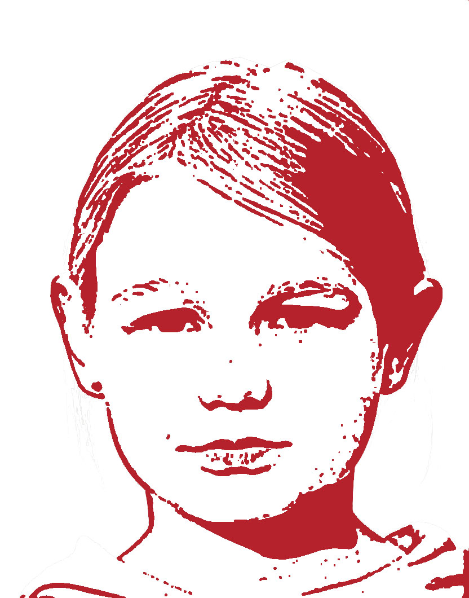
Es gibt so viele interessierte Kicker, slack liner und skater, die das anderswo gar nicht oder kaum machen könnten. Andere Plätze sind zeitweise überfüllt. Bewegung ist gesund und daher wichtig!
Die Wiese ist doch groß. Können wir nicht eine Mischform machen: Hälfte Freizeitgelände, Hälfte Insektenwiese?
Chiara
Wir könnten doch abwarten, bis die Stadt ein ökologisch weniger wertvolles Gebiet anzubieten hat. Vielleicht suchen sie sogar extra eines, wenn wir sagen, dass wir zugunsten des Naturschutzes auf das Freizeitgelände vorerst verzichten
Peter
Lisa
Es gibt doch schon eine ganze Menge Freizeitangeboten. Wir sollten die Insektenwiese so belassen, denn einen solche Artenvielfalt haben wir sonst in der Gegend nicht.
Nele
Marius
Wir planen das Freizeitgelände etwas kleiner. Die Stadt soll die Restgelder verwenden, um die Umwandlung vieler Gärten in Blühwiesen zu unterstützen. Die vielen Steingärten oder Ziergärten mit fremden Pflanzen sind ökologisch wertlos. Es gibt Samenmischungen für Blühwiesen. Der Ort hätte dann wahrscheinlich mehr Wiesenfläche als jetzt.
Portraits: verändert nach Pixabay (gemeinfrei) oder KG Biologie 7/8 2022
Material 1b: Wertepool

WERTE bezeichnen Dinge oder Überzeugungen, die dir, mir oder uns wichtig sind. Sie beziehen sich auf etwas, das ich mir allgemein wünsche, was ich als erstrebenswertes oder gutes Ziel ansehe, z.B. Gesundheit oder Gleichberechtigung oder Gerechtigkeit.
Wertepool
Freizeitgestaltung
Kosten
Selbstbestimmung
Artenvielfalt
Gesunde Lebensführung
Solidarität
Gerechtigkeit
Wohlstand

Material 1c: Nachhaltigkeit

Entscheidungen müssen nicht nur zwischen verschiedenen Sichtweisen (Perspektiven) vermitteln, sie müssen auch möglichst lang in die Zukunft hinein gut sein, d.h. sie müssen zukunftsverträglich oder nachhaltig sein. Um eine solche Zukunftsverträglichkeit (Nachhaltigkeit) möglichst gut zu erreichen, müssen Entscheidungsträger:innen bei ihrer Entscheidung den langfristigen Einfluss in Bezug auf drei Bereiche betrachten (s. Abbildung: grüner, blauer und roter Bereich). An diesen drei Bereichen müssen sie sich möglichst glei-chermaßen orientieren. Jeder Bereich enthält mehrere Werte (z.B. Vielfalt und Klimaschutz; z.B. Bildungs-gerechtigkeit, Gesundheit, z.B. Fortschritt, Arbeitsplätze). Nachhaltigkeit ist also kein Wert sondern ein System von Werten. Es hat besonders die Zukunft, d.h. die nachfolgenden Generationen im Blick.
Manchmal widersprechen sich die Werte der einzelnen Bereiche. Um nachhaltig zu handeln, muss man gut abwägen und einen Kompromiss anstreben. In der Abbildung wäre das idealerweise die Schnittmenge zwischen den drei Bereichen (lila Fläche in der Mitte). Personen mit Eigeninteressen (z.B. Unternehmer, Naturschützer) blicken oft nur aus der Perspektive eines Bereiches auf einen Entscheidungskonflikt. Entscheidungsträger:innen sollten das aus allen drei Perspektiven tun. Was nachhaltiges Handeln bedeutet kann man sich durch ein Beispiel von nachhaltigem Handeln klar machen: Immer wieder haben Fischer in der Nordsee wirtschaftliche Probleme, weil sie keinen Fisch mehr fangen. Der Grund liegt darin, dass in vielen Vorjahren zu viel gefischt wurde und die Bestände leergefischt waren. Nachhaltige Fischerei bedeutet also: Weniger Fischer, weniger Fang, dafür aber über viele Jahre Arbeit und Einkommen.

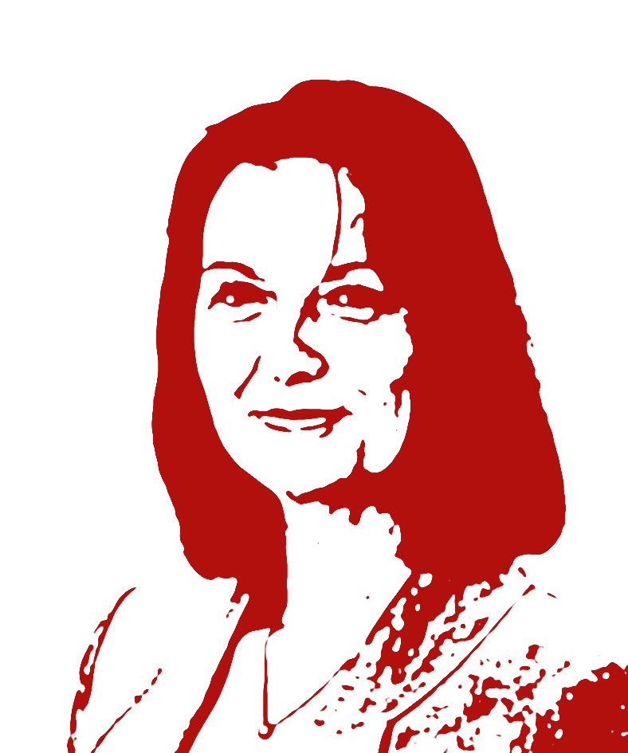
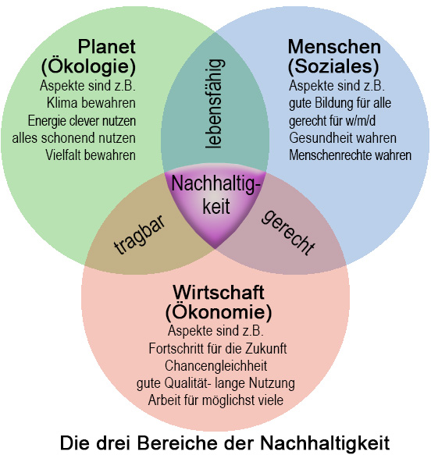
Lisa‘s
Vater
Lisa‘s
Mutter
Lisa‘s
Vater
Lisa‘s
Mutter
Bewerten: „Insektenwiese“ oder Freizeitgelände? Lösungshinweise 1

Lösungshinweise zu Arbeitsaufträge Arbeitsmaterial 1
1. Notiere die Handlungsmöglichkeiten, die aus den Stellungnahmen der Jugendlichen hervorgehen.
H1 (Lisa): Insektenwiese soll bleiben. Es wird kein Freizeitgelände errichtet.
H2 (Peter): Das Freizeitgelände soll in vollem Umfang gebaut werden
H3 (Nele): Das Gelände bleibt zur Hälfte Insektenwiese und wird zur Hälfte Freizeitgelände.
H4 (Chiara): Wir warten ab, bis die Gemeinde ein anderes ökologisch weniger wertvolles Gebiet anbietet
H5 (Marius): Freizeitgelände kleiner bauen und mit dem gesparten Geld Blühwiesen in Privatgärten fördern
2. Ermittle mithilfe des Wertepools (Material 2B) die in der Diskussion um „Insektenwiese oder Freizeitgelände“ berührten Werte. Notiere diese Werte als BeWERTungskriterien in der Tabelle.
siehe Eintragungen in der Tabelle unten (blau)
3. Notiere in der Tabelle in jedem Feld ein „+ +“, wenn die betreffende Handlungsmöglichkeit das BeWERTungskriterium sehr gut erfüllt und ein „– –“ wenn sie es sehr schlecht erfüllt. Du kannst auch Zwischenstufen vergeben („o“, „+“ oder „–“). Summiere alles in der rechten Spalte auf.
siehe Eintragungen in der Tabelle unten
4. Diskutiert, wie ihr anhand der Tabelle zu einer Entscheidung kommen könntet. Kann man von von einer „falschen“ oder „richtigen“ Entscheidung sprechen?
Mögliche Strategie: alle Kriterien gleich gewichten. Dann gibt die Summe in der rechten Spalte den Ausschlag. Handlungsmöglichkeiten 3, 4 oder 5 wären zu bevorzugen.
Alternative: Einzelne Werte erhalten ein höheres Gewicht oder ein Kriterium allein entscheidet (z.B. Artenvielfalt als K.O. Kriterium). Dann wären Handlungsmöglichkeiten 1 und 4 am besten.
Alle Entscheidungen sind gleich „richtig“. Wertegewichtung ist eine persönliche Haltung
5. Vergleiche die fünf Handlungsmöglichkeiten unter dem Aspekt der Nachhaltigkeit (Material 2C).
sinngemäß: Eine nachhaltige Handlungsmöglichkeit sollte weder bei Ökologie (Artenvielfalt), noch bei Ökonomie (Kosten) noch bei Menschen (Freizeit; Gesundheit, Selbstbestimmung) ein „–“ aufweisen. Eine solche Handlungsmöglichkeit gibt es nicht. H1 und H2 scheiden eher aus, da sie jeweils in einem oder zwei Bereichen ein „– –“ aufweisen. H3 und H5 erscheinen am ausgewogensten.

BeWERTungstabelle für die fünf Handlungsmöglichkeiten (andere Bewertungen möglich)

BeWERTungskriterien è  ê Handlungsmöglichkeiten | Freizeit-gestaltung | gesunde Lebensführung | Selbst-bestimmung | Arten-vielfalt | Kosten | Σ
Handlungsmöglichkeit 1 | – – | o | – – | + + | + + | o
Handlungsmöglichkeit 2 | + + | + + | + + | – – | – – | +1
Handlungsmöglichkeit 3 | + | + | + | o | – | +2
Handlungsmöglichkeit 4 | – | o | – | + + | + + | +2
Handlungsmöglichkeit 5 | + | + | + | + | – – | +2

Bewerten: „Insektenwiese“ oder Freizeitgelände? Hinweise für Lehrkräfte 1

Lernvoraussetzungen: Rolle der Arten in einer Lebensgemeinschaft an einem Beispiel (bevorzugt auch am Ökosystem Wiese bearbeitet), damit sachliche Grundlage für das Erkennen des Artenschutzes als Wert gegeben ist

Ausweitung der Bewertungssituation: Da hier mit Teilbereich 3 der letzte Abschnitt einer Bewertungssituation bearbeitet wird, kann bei ausreichend Zeit im Unterricht auf die vorgeschalteten Teilbereiche 1 und 2 ausgeweitet werden (z.B. Formulierung Sach- und Werteaussagen; weitere Handlungsoptionen finden). Siehe dazu als Übung z.B. Seite 14

Zum Begriff der Nachhaltigkeit (Material 1C): Nachhaltigkeit ist ein komplexer und schwieriger Begriff, der häufig einseitig oder verkürzt (z.B. als umweltverträglich) verstanden wird. Für den Bildungsplan 2016 ist Nachhaltigkeit ein verbindlicher Begriff in vielen Fächern (z.B. in Geographie bereits in der Standardstufe 5/6) und zentraler Begriff für die Leitperspektive BNE. In Biologie taucht der Begriff in den inhaltsbezogenen Standards zu BNT (Kl. 5/6) nicht auf, jedoch in den Standards zu Klasse 7/8 (3.2.3 (7)). An dieser Stelle bestünde eine Möglichkeit, den Begriff auch im Sinne einer Definition in den Unterricht einzubringen. Die Praxis muss zeigen, inwieweit das Konzept für die Schülerinnen und Schüler in Klasse 7/8 verständlich ist. Das Material 405 (in identischer Weise 406) kann leicht durch Löschen dieses Aspektes vereinfacht werden.

Differenzierung oder Entlastung:
Die Anforderungen im Teilbereich 3 könnten entlastet werden, indem z.B.
• Handlungsoptionen teilweise oder vollständig vorgegeben werden (Entfall Material 2a).
• die Bewertungstabelle mit Voreinträgen bereitgestellt wird.
• im Wertepool nur berührte Werte vorgegeben werden.
Die Anforderungen im Teilbereich 3 könnten erhöht werden, indem z.B.
• eine persönliche Begründung explizit und nachvollziehbar ausformuliert wird.

Zielaspekte im Teilbereich 3 (s. Grafik S. 2) sind
• eine Entscheidungsstrategie (z.B. durch Gewichtung) festlegen
• Entscheidung formulieren (und begründen)

Zielaspekte im Teilbereich 3 (s. Grafik S. 2) sind nicht:
• Werte identifizieren (hier im Beispiel über Aufgabe 2 dann aber schon)
• zwischen deskriptiven und normativen Aussagen unterscheiden
• Konfliktsituation erfassen und formulieren
• unterschiedliche Perspektiven erfassen (hier über Aufgabe 1 dann aber schon)
• Sachinformationen nutzen
• Handlungsoptionen finden, die zwischen unterschiedlichen Interessen vermitteln können

Übung zu Arbeitsmaterial 1: Sach- und Werteaussagen formulieren und Schlüsse ziehen

Der Jugendgemeinderat muss entscheiden: Soll die bunte Insektenwiese dem Freizeitgelände weichen? Alle Argumente erscheinen gut. Die Entscheidung ist knifflig. Bei solchen kniffligen Entscheidungen hilft es, sich die berührten WERTE vor Augen zu führen und dann die Argumentationen nach einzelnen WERTEN getrennt aufzuschreiben. Es ist nicht ganz leicht, die Argumente sauber voneinander zu trennen, aber es geht. Das kannst du hier üben.

Arbeitsaufträge
1. Formuliere zu jedem der WERTE (linke Spalte der Tabelle) eine fachlich korrekte Sachaussage im Hinblick auf das geplante Freizeitgelände. Zwei Beispiele sind vorgegeben.
2. Formuliere zu jeder Sachaussage eine passende Werteaussage. Ein Beispiel ist vorgegeben.
3. Ziehe aus der Kombination von einer Sachaussage und der dazugehörigen Werteaussage eine Schlussfolgerung und notiere sie in der rechten Spalte der Tabelle („+“ Das Freizeitgelände soll kommen; „–“ Das Freizeitgelände soll nicht kommen; die Insektenwiese soll bleiben)
4. Notiere in der letzten Zeile der Tabelle welche WERTE miteinander im Konflikt stehen.

 |  | Schluss-folgerung
Argumentation zum Wert „Artenvielfalt“ | Sachaussage:
 | Werteaussage: Wert:
Argumentation zum Wert „Selbst-bestimmung“ | Sachaussage:  Das Freizeitgelände bietet vielen Jugendlichen die Möglichkeit, ihren Interessen und Neigungen nachzugehen.
Werteaussage: Wert „Selbstbestimmung“
Selbstbestimmtes Handeln von Menschen und Selbstverwirklichung nach eigenen Interessen muss gefördert werden.
Argumentation zum Wert „gesunde Lebensführung“ | Sachaussage:
 | Werteaussage: Wert:
Argumentation zum Wert „Kosten (Wirtschaft-lichkeit)“ | Sachaussage:  Der Bau des Freizeitgeländes ist mit hohen Kosten (und keinen Einnahmen) für die Gemeinde verbunden.
 | Werteaussage: Wert: „Kosten (Wirtschaftlichkeit)“
Wertekonflikt

Bewerten: „Insektenwiese“ oder Freizeitgelände? Lösungshinweise 2

Lösungshinweise zu Arbeitsaufträge Arbeitsmaterial 1
1. Formuliere zu jedem der WERTE (linke Spalte der Tabelle) eine fachlich korrekte Sachaussage im Hinblick auf das geplante Freizeitgelände. Zwei Beispiele sind vorgegeben.
siehe Eintragungen in der Tabelle unten (grün)
2. Formuliere zu jeder Sachaussage einen passende Werteaussage. Ein Beispiel ist vorgegeben.
siehe Eintragungen in der Tabelle unten (orange)
3. Ziehe aus der Kombination von einer Sachaussage und der dazugehörigen Werteaussage eine Schlussfolgerung und notiere sie in der rechten Spalte der Tabelle („+“ Das Freizeitgelände soll kommen; „–“ Das Freizeitgelände soll nicht kommen; die Insektenwiese soll bleiben)
siehe Eintragungen in der Tabelle unten; rechte Spalte
4. Notiere in der letzten Zeile der Tabelle welche WERTE miteinander im Konflikt stehen.
siehe Eintragungen in der Tabelle unten, letzte Zeile

 |  | Schluss-folgerung
Argumentation zum Wert „Artenvielfalt“ | Sachaussage:  Wenig gemähte Wiesen weisen eine hohe Artenvielfalt (Pflanzen, Insekten, Vögel) auf. | –
Werteaussage: Wert: Artenvielfalt
Artenvielfalt muss erhalten und gefördert werden.
Argumentation zum Wert „Selbst-bestimmung“ | Sachaussage:  Das Freizeitgelände bietet vielen Jugendlichen die Möglichkeit, ihren Interessen und Neigungen nachzugehen. | +
Werteaussage: Wert „Selbstbestimmung“
Selbstbestimmtes Handeln von Menschen und Selbstverwirklichung nach eigenen Interessen muss gefördert werden.
Argumentation zum Wert „gesunde Lebensführung“ | Sachaussage:  Das Freizeitgelände bietet viele Möglichkeiten für Sport und Bewegung. | +
Werteaussage: Wert: gesunde Lebensführung
Sport und Bewegung sind Teil einer gesunden Lebensführung. Das muss gefördert werden.
Argumentation zum Wert „Kosten (Wirtschaft-lichkeit)“ | Sachaussage:  Der Bau des Freizeitgeländes ist mit hohen Kosten (und keinen Einnahmen) für die Gemeinde verbunden. | –
Werteaussage: Wert: „Kosten (Wirtschaftlichkeit)“
Hohe Ausgaben oder Kosten im Gemeinwesen sollten vermieden werden.
Wertekonflikt | Es besteht ein Wertekonflikt zwischen Artenvielfalt und Wirtschaftlichkeit (Kosten) einerseits und Selbstbestimmung, gesunde Lebensführung andererseits.

Sach- und Werteaussagen formulieren und Schlüsse ziehen Hinweise für Lehrkräfte 1

Diese Übung fokussiert auf die explizite Formulierung und Unterscheidung von Sachaussagen (deskriptive Prämissen) und Werteaussagen (normative Prämissen). Dies geht über das bloße Identifizieren von Wertebezügen hinaus (Zuordnung aus Wertepools). Diese Leistungen werden im Hinblick auf Klasse 9/10, insbesondere aber die Kursstufe bedeutsam. Daher sollte eine derartige Übung in Klasse 7/8 nur bei ausgewählten Lerngruppen eingesetzt werden.

